Друзья, ужинайте вместе – всей семьей.

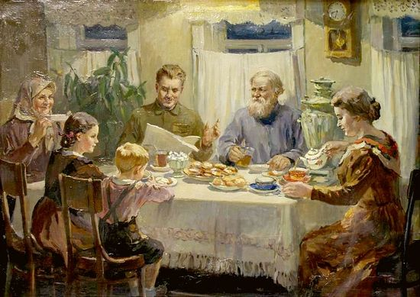

Подчеркну: вместе друг с другом – за общим столом, а не рядом с телевизором.
Конечно, ничто не сближает людей так, как их совместное участие в таинствах церковных и молитве. Но это уже, так сказать, высшая математика.
А начинать в наших апостасийных условиях необходимо с простейшего – совместной семейной трапезы, способной сблизить родных людей, разъединенных ныне как никогда.
Совсем недавно простую среднестатистическую семью «объединял» телевизор, но теперь у каждого появился свой персональный. Да и кроме него огромное количество всяких «виджетов» и «гаджетов», в которые человек с головой погружается, забывая обо всем на свете, в том числе и о своих близких.
Одна молодая, красивая и умная особа недавно с горечью поведала мне (не на исповеди) о том, как распался ее брак. Всё было банально до предела, никаких драм с изменами или агрессивного алкоголизма. Просто она долгое время общалась со спиной своего юного супруга, уткнувшегося в компьютер, и ей это надоело…
– Мы даже и не поссорились-то толком. Я ему периодически звоню до сих пор, и мы некоторое время мирно общаемся – до тех пор, пока он мне взволнованным голосом не скажет: «Ну всё, пока – у меня тут начинается сражение…» – рассказала она.
И хотя приведенный пример про явную патологию – игроманию, он всё же передает, на мой взгляд, общую тенденцию, характерную для современной семьи, или, вернее, того, что от нее осталось.
Мужья и жены, дети и родители практически не общаются друг с другом. Дни рождения, банкеты, корпоративы и свадьбы не подразумевают общения, так как играет слишком громкая музыка.
Особенно страдают от недостатка живого общения дети, ведь они более всего и нуждаются в нем. Оно дает им серьезнейший импульс к развитию речи, способности спокойно и интересно отстаивать свою точку зрения в дискуссии, расширять свой кругозор. Помогает им развивать логику, осуществлять целеполагание в жизни.
Я, например, свое знакомство с детьми самых разных возрастов начинаю с вопроса: а ты решил, кем будешь работать, когда вырастешь? В подавляющем большинстве ребенок отвечает, что пока не думал об этом. В остальных же случаях почему-то выбирают чаще всего профессию полицейского – наверное, телесериалы так сказываются на детском сознании…
Особенно страдают от недостатка живого общения дети. Увы, но с детьми никто не разговаривает. Их воспринимают как объект
Увы, но с детьми никто не разговаривает. Их воспринимают как объект.
А ведь простой навык доверительного общения способен предохранить их от многих кризисов. Привыкнув делиться своими переживаниями с родителями, они могут избежать, например, фобий, а в более зрелом возрасте естественно и гармонично, не потеряв связь с родителями, не совершить многих глупостей.
Поэтому, помимо совместных поездок в автомобиле, редких и малопрактикуемых ныне походов за грибами, совместная семейная трапеза на данный момент – единственный способ сделать так, чтобы семья оставалась действительно семьей.
Это, если хотите, некоторый minimum minimorum реальной семейственности, претендующей на счастье.
Священник Димитрий Фетисов

